Universidad del Valle de Guatemala

Departamento de Computación

Primera fase de proyecto

GRUPO 3

15174 Roberto Andrés Girón

15053 Paulina Cano Ruiz

15326 Brandon Hernandez

15177 Maron Ivan Hernandez

**Diseño de un algoritmo hacer recomendaciones**

**INVESTIGACIÓN**

**DEFINICIÓN DEL PROBLEMA:**

Los sistemas de búsqueda son muy importantes, y al tener mucha variedad, se amplían conforme a varios campos, entre estos, el sistema de películas. Como proyecto, se propuso este sistema, ya que es uno de los cuales los mecanismos de búsqueda se necesitan más y se pueden explicar de mejor manera.

**DIFERENTES ALGORITMOS DE RECOMENDACIÓN:**

**Filtro colaborativo:** se basan en recolección y el análisis de una gran cantidad de información sobre los usuarios y sus conductas, actividades o preferencias y predecir lo que los usuarios van a recibir en función de su similitud con otros usuarios. Una ventaja clave de este enfoque es que no se basa contenido analizable por computadora, y por lo tanto es capaz de recomendar con precisión artículos complejos, tales como películas sin necesidad de un "entendimiento" del artículo en sí mismo.

**Filtro del contenido:** se basa en una descripción del elemento y un perfil de preferencias del usuario. En un sistema de recomendación basada en el contenido, las palabras clave se usan para describir los artículos; al lado, un perfil de usuario se construye para indicar el tipo de elemento que a este usuario le gusta. En otras palabras, estos algoritmos tratan de recomendar los elementos que son similares a las que un usuario le gusta. En particular, varios artículos que son candidatos se comparan con los elementos previamente valorados por el usuario y se recomiendan los elementos de mejor coincidencia. Este enfoque tiene sus raíces en la recuperación de información y la información de investigación de la filtración.

**Recomendación híbrida:** se basa en combinar el filtrado colaborativo y filtrado basado en contenido, lo que podría ser más eficaz en algunos casos. enfoques híbridos pueden implementarse de varias maneras, al hacer predicciones basadas en colaborativas y del contenido por separado y luego combinarlas, mediante la adición de capacidades basadas en el contenido a un enfoque basado en la colaboración, o mediante la unificación de los enfoques en un solo modelo.

**ENTREVISTAS:**

|  |  |  |
| --- | --- | --- |
| 1 | Nombre: Silvia Guillen  Oficio: Estudiante de Odontología  Edad: 20 años |  |
| **Observación** | **Posible Significado** |
| En mis tiempos libres lo que más me gusta es ver películas, pero me molesta tener que buscar por géneros y cosas así. Preferiría que se quedara de alguna manera guardado el tipo de películas que me gustan para poder elegir entre ellas. | Silvia quisiera una plataforma de películas que le facilite la búsqueda de los generos de peliculas que ella quiere. Así de esa manera no pierde tiempo buscando. |

|  |  |  |
| --- | --- | --- |
| 2 | Nombre: Stella Aragón  Oficio: Estudiante de Nutrición  Edad: 20 años |  |
| **Observación** | **Posible Significado** |
| Pienso que un sistema de recomendación de películas es muy agradable, ya que de cierta manera nos invita a ver diferentes películas relacionadas con lo que ya hemos buscado. | Ella cree que el proyecto es muy creativo, y le agrada la idea de las recomendaciones, ya que puede visualizar distintas películas relacionadas con búsquedas o términos anteriormente explorados. |

|  |  |  |
| --- | --- | --- |
| 3 | Nombre: José Custodio  Oficio: Estudiante de CCTI  Edad: 20 años |  |
| **Observación** | **Posible Significado** |
| En mi opinión siento que es una buena idea un sistema de recomendaciones para este tipo de entretenimiento. Se debe mejorar o encontrar nuevas formas de recomendar películas. | El cree, como estudiante de CCTI que Guatemala necesita más innovación en la forma que se dan las recomendaciones de películas. |

|  |  |  |
| --- | --- | --- |
| 4 | Nombre: Ricardo Girón  Oficio: Estudiante de Ingeniería Electrónica  Edad: 18 años |  |
| **Observación** | **Posible Significado** |
| Me encanta la idea, como amante de la cinematografía, me gustaría que me recomendaran nuevas películas a partir de alguna que me haya gustado, que fuera similar o parecida a lo que acabo de ver. | El cree que es una buena idea un sistema de recomendaciones de películas que muestre contenido parecido al que mira. |

|  |  |  |
| --- | --- | --- |
| 5 | Nombre: Pedro Pablo Veliz  Oficio: Estudiante de Administración de Empresas  Edad: 21 años |  |
| **Observación** | **Posible Significado** |
| Ver películas es un buen pasatiempo pero preferiría no tener que buscar mucho y encontrar las películas de los géneros que me gustan mas rapido. | A el no le gusta perder tiempo buscando películas sino que prefiere una plataforma precisa de búsqueda y recomendaciones de películas para encontrar el tipo de películas que le gusta. |

|  |  |  |
| --- | --- | --- |
| 6 | Nombre: María Fernanda Castillo  Oficio: Estudiante de Administración de Empresas  Edad: 22 años |  |
| **Observación** | **Posible Significado** |
| Como mujer estudiante de administración de empresas creo que es una buena idea, no sé mucho de tecnología pero me gusta mucho ver películas, y las recomendaciones son muy creativas, ya que puedo ver películas relacionadas con algún género, etc. Me parece que estos sistemas son muy buenos, ya que nos ahorran tiempo en cuanto a la búsqueda de nuevas películas. A pesar de que estos sistemas de recomendación ya existen, pienso que replicarlos sería muy interesante. ¡Me encanta la idea! | Ella cree que los sistemas de recomendación en cuanto a las películas son ideales, ya que no tiene que estar pensando en otras películas, aprovechando el tiempo. |

|  |  |  |
| --- | --- | --- |
| 7 | Nombre: Cecilia Fajardo  Oficio: Estudiante de abogacía  Edad: 18 años |  |
| **Observación** | **Posible Significado** |
| Para hacer recomendaciones se debe tener mucha información acerca del usuario, por lo que pienso que con poca información no darían una recomendación exacta de lo que se pide. | Ella piensa mucho en que se necesita mucha información para dar una buena recomendación, por lo que es necesario estructurar de buena manera las distintas recomendaciones. |
| 8 | Nombre: Lucía Vázquez  Oficio: Estudiante de Derecho  Edad: 20 años | lucia_Vaz.JPG |
|  | **Observación** | **Posible Significado** |
|  | Me parece buena la idea de una página o una app que me recomiende peliculas relacionadas con las anteriores que ya he visto. Considero que es importante que sea facil de buscar peliculas tambien. | Ella busca una aplicación que le sea fácil de utilizar y también que le recomiende con bastante precisión películas relacionadas con las que ella ya ha visto. |

**Propuesta de ideas de solución del problema:**

Como propuesta, se planteó la creación de un sistema de búsqueda para películas, en las cuales se podrán ver recomendaciones conforme a las películas que han visto anteriormente, según su género u otros aspectos que influyen en el tipo de película.

**Prototipo de baja fidelidad:**

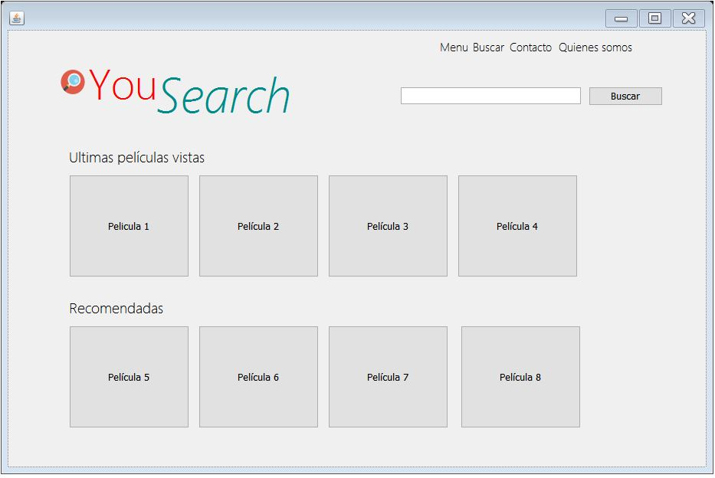

**Pseudocódigo:**

Inicio

Ver película

Calificar película de 1 a 5

Hacer recomendación SI o NO

Mostrar películas recomendadas, a partir del género de la película vista, con calificación dada por otros usuarios

Si ve la película, repetir

**Repositorio de Github:**

https://github.com/ivanh96/PROYECTO-2-ADT